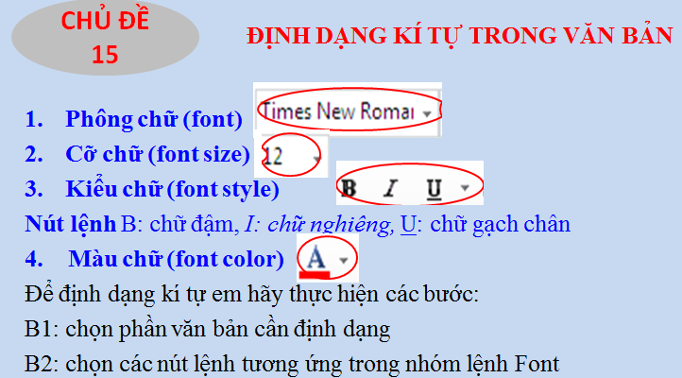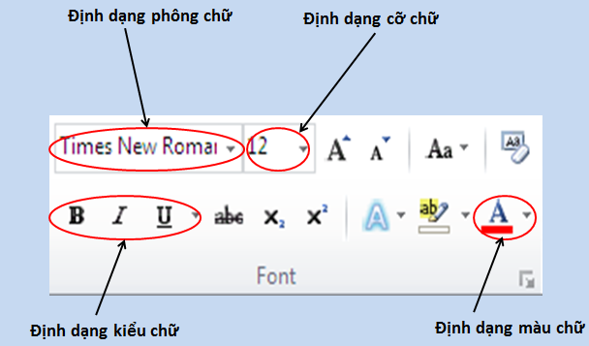

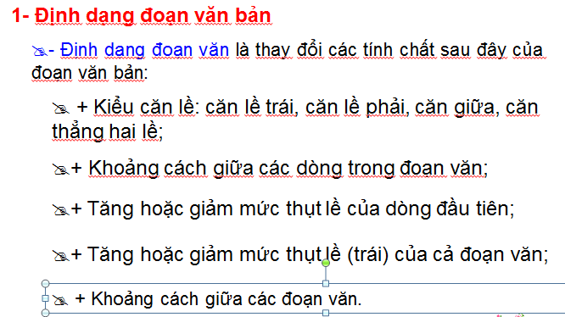

## CHỦ ĐỀ 16: ĐỊNH DẠNG ĐOẠN VĂN BẢN

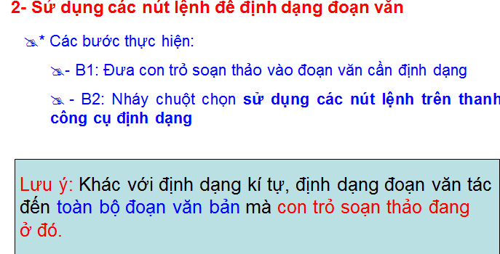

Khoảng cách giữa các dòng

Căn lề phải

Căn lề trái



Căn đều 2 lề

Căn lề giữa



Tăng mức thụt lề trái

Giảm mức thụt lề trái

